Российский государственный педагогический университет

им. А. И. Герцена
Институт информационных технологий и технологического образования

Отчет по лабораторной работе №2
по курсу: Информационные технологии в физике
на тему:
«Исследование видимых траекторий движения планет Солнечной системы»

Работу выполнили:
Студенты ИВТ 2 группы 2 подгруппы
Гиниятуллина Юлия
Гумирова Алена
Кочеткова Мария
Сороколит Никита

Оглавление

Лабораторная работа №2. Выполнила Гумирова Алена 3-12
Лабораторная работа №2. Выполнила Гиниятуллина Юлия 13-22
Лабораторная работа №2. Выполнила Кочеткова Мария 23-32
Лабораторная работа №2. Выполнил Сороколит Никита 33-42

Тема лабораторной работы: Исследование видимых траекторий движения планет Солнечной системы.
Цель лабораторной работы: Визуализировать видимые траектории движения Марса относительно Земли, Венеры относительно Земли, Сатурна относительно Земли, Меркурия относительно Венеры.
Используемое оборудование: Персональный компьютер, компилятор PascalABC.NET.

Задача №1
Постановка задачи:
Провести вычислительный эксперимент. Исследовать видимую траекторию движения Марса относительно Земли.

Математическая модель:
Уравнение движения Марса в системе координат XCY:
$$x=r_{1}*\cos{(ω_{1}t+φ)}$$
$$y=r_{1}*\sin{(ω_{1}t+φ)}$$

Уравнение движения Земли в системе координат X’ЗY’:
$$x=r_{2}*\cos{(ω_{2}t+φ)}$$
$$y=r_{2}*\sin{(ω_{2}t+φ)}$$

Окончательные уравнения движения Марса относительно Земли:
$$x=r_{1}*\cos\left(ω_{1}t+φ\right)-r_{2}*\cos{(ω_{2}t+φ)}$$
$$y=r_{1}*\sin\left(ω_{1}t+φ\right)-r_{2}*\sin{(ω_{2}t+φ)}$$

Угловая скорость: $ω =2π/T$ (T – период обращения планеты вокруг Солнца)

Данные по Марсу:
$r_{1}$ = 1,52 а.е.
T = 687 дней
$ω_{1}$ = 0,009145830141
t - берем любое значение
φ = 0
Данные по Земле:
$r_{2}$ = 1 а.е.
T = 365 дней
$ω_{2}$ = 0,01721420632
t = берем любое значение
φ = 0

Код программы:
program graf;
uses GraphABC;
var
x,y: integer;

r1:= 1.52;
r2:= 1;
P1:=687;
w1:= 2*Pi/P1;
P2:=365;
w2:=2*Pi/P2;
f:=0;

begin
setwindowsize(1000, 1000);
line(160,0,160,300);
line(0,160,320,160);
for t:integer:=1 to 12000 do
begin
x:= integer((r1*cos(w1*t +f) - r2*cos(w2*t+f))*50);
y:= integer((r1*sin(w1*t +f) - r2*sin(w2*t+f))*50);
SetPixel(x+160,160-y,RGB (0,0,0));
end;
end.
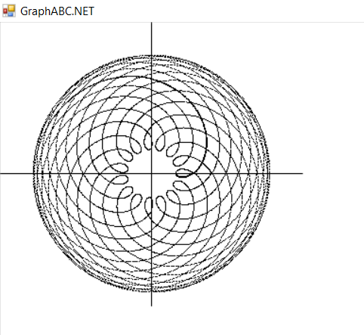
Результат выполненной работы:

Анализ выполненной работы:
В ходе лабораторной работы была полученная визуализация видимой траектории движения Марса относительно земли. Опираясь на математическую модель, я подобрала шаг времени t от 1 до 12000 суток, чтобы получить замкнутую модель.

Задача №2
Постановка задачи:
Провести вычислительный эксперимент. Исследовать траекторию движения Венеры вокруг Земли.

Математическая модель(п.5)

Уравнение движения Венеры в системе координат XCY:
$$x=r_{1}*\cos{(ω_{1}t+φ)}$$
$$y=r_{1}*\sin{(ω_{1}t+φ)}$$

Уравнение движения Земли в системе координат X’ЗY’:
$$x=r_{2}*\cos{(ω_{2}t+φ)}$$
$$y=r_{2}*\sin{(ω_{2}t+φ)}$$

Окончательные уравнения движения Венеры относительно Земли:
$$x=r_{1}*\cos\left(ω_{1}t+φ\right)-r_{2}*\cos{(ω_{2}t+φ)}$$
$$y=r_{1}*\sin\left(ω_{1}t+φ\right)-r_{2}*\sin{(ω_{2}t+φ)}$$

Угловая скорость: : $ω=2π/T$ (T – период обращения планеты вокруг Солнца)

Данные по Венере:
$r_{1}$ = 0,72 а.е.
T = 225 дней
$ω_{1}$ = 0,02792526803
t - берем любое значение
φ = 0
Данные по Земле:
$r_{2}$ = 1 а.е.
T = 365 дней
$ω_{2}$ = 0,01721420632
t = берем любое значение
φ = 0

Код программы:
program VenusAroundEarth;

uses GraphABC;

var
wi, he, x, y, xp, yp, t, fw, fh, x0, y0: integer;
w1, w2, r1, r2, h: real;

begin
wi := 600;
he := 600;
SetWindowSize(wi, he);
ClearWindow(clblack);

h := 1.7;
r1 := 1.0;
r2 := 0.723;
x0 := wi div 2;
y0 := he div 2;
w1 := 2 * pi / 365;
w2 := 0.02792526803;
fw := wi div 4;
fh := he div 4;
xp := integer((r1 * cos(0) - r2 * cos(0)) * fw);
yp := integer((r1 * sin(0) - r2 * sin(0)) * fh);
for t := 1 to 1800 do
begin
x := integer((r1 * cos(w1 * h * t) - r2 * cos(w2 * h * t)) * fw);
y := integer((r1 * sin(w1 * h * t) - r2 * sin(w2 * h * t)) * fh);
Line(x + x0, -y + y0, xp + x0, -yp + y0, clwhite);
xp := x;
yp := y;
end;
end.

Результат выполненной работы:

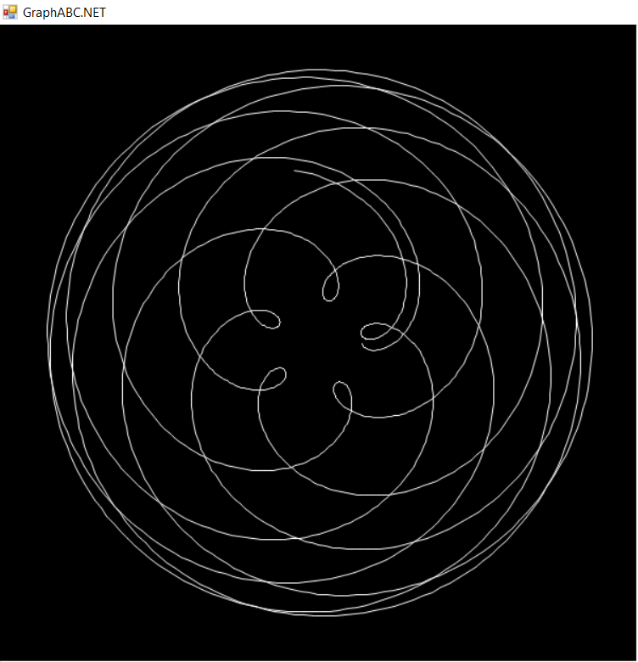

Анализ выполненной работы(п.8):
При проведении вычислительного эксперимента была получена визуализация видимой траектории движения Венеры вокруг Земли. Опираясь на математическую модель, я подобрала шаг изменения параметра, он изменялся от 1 до 1800 суток.

Задача №3

Постановка задачи:
Провести вычислительный эксперимент. Исследовать траекторию движения Сатурна относительно Земли.

Математическая модель(п.5):
Уравнение движения Сатурна в системе координат XCY:
$$x=r_{1}*\cos{(ω_{1}t+φ)}$$
$$y=r_{1}*\sin{(ω_{1}t+φ)}$$
Уравнение движения Земли в системе координат X’ЗY’:
$$x=r_{2}*\cos{(ω_{2}t+φ)}$$
$$y=r_{2}*\sin{(ω_{2}t+φ)}$$

Окончательные уравнения движения Сатурна относительно Земли:
$$x=r_{1}*\cos\left(ω_{1}t+φ\right)-r_{2}*\cos{(ω_{2}t+φ)}$$
$$y=r_{1}*\sin\left(ω_{1}t+φ\right)-r_{2}*\sin{(ω_{2}t+φ)}$$

Угловая скорость: $ω$ =2π/T (T – период обращения планеты вокруг Солнца)

Данные Сатурна:
$r_{1}$ = 9,58 а.е.
T = 10759 суток
$ω_{1}$ = 0,00058399342
t - берем любое значение
φ = 0
Данные Земли:
$r_{2}$ = 1 а.е.
T = 365 суток
$ω_{2}$ = 0,01721420632
t = берем любое значение
φ = 0

Код программы (п.6):

Program SaturnAroundEarth;
Uses GraphABC;
Var
x, y: integer;

wi:= 600;
he:= 600;
r1:= 9.58;
r2:= 1;
fw:= wi/(r1+r2)/2.3;
fh:= he/(r1+r2)/2.3;
per1:= 10759;
per2:= 365;
w1:= 2*Pi/per1;
w2:= 2*Pi/per2;
x0 := wi div 2;
y0 := he div 2;
h := 1;
Begin
SetWindowSize(wi,he);
Line(x0 ,0 ,x0 ,he);
Line(0,y0 ,wi ,y0);
for t: integer := 1 to 21600 do
begin
x:= integer((r1*cos(w1*h*t) - r2*cos(w2*h*t))*fw);
y:= integer((r1*sin(w1*h*t) - r2*sin(w2*h*t))*fh);
SetPixel(x+x0,-y+y0,clblack);
end;
end.

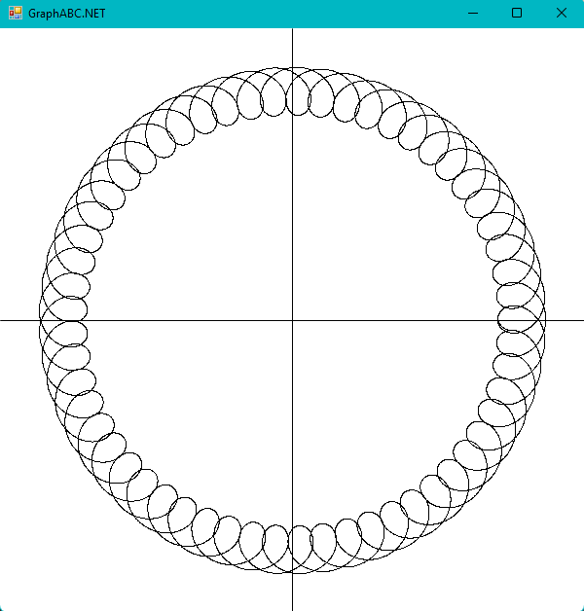
Результаты выполненной работы (п.7):

Анализ выполненной работы (п.8):
При проведении вычислительного эксперимента была получена визуализация видимой траектории движения Сатурна относительно Земли. Опираясь на математическую модель, был подобран шаг изменения параметра, он изменялся от 1 до 21600 суток.

Задача №4
Постановка задачи:

Уравнение движения Меркурия в системе координат XCY:
$$x=r_{1}*\cos{(ω_{1}t+φ)}$$
$$y=r_{1}*\sin{(ω_{1}t+φ)}$$

Уравнение движения Венеры в системе координат X’ЗY’:
$$x=r_{2}*\cos{(ω_{2}t+φ)}$$
$$y=r_{2}*\sin{(ω_{2}t+φ)}$$

Окончательные уравнения движения Меркурия относительно Венеры:
$$x=r_{1}*\cos\left(ω_{1}t+φ\right)-r_{2}*\cos{(ω_{2}t+φ)}$$
$$y=r_{1}*\sin\left(ω_{1}t+φ\right)-r_{2}*\sin{(ω_{2}t+φ)}$$

Угловая скорость: $ω=2π/T$ (T – период обращения планеты вокруг Солнца)

Данные по Меркурию
$r_{1}$= 0,3 а.е.
T = 88 дней
$ω_{1}$= 0.07139983303
t - берем любое значение
φ = 0

Данные по Венере:
$r_{2}$ = 0,72 а.е.
T = 225 дней
$ω_{2}$ = 0,02792526803
t - берем любое значение
φ = 0

Код программы:

program p1;
uses GraphABC;

procedure trace(r1,r2,t1,t2,h:real; x0,y0,width,he: integer);
var x,y,xp,yp,t,fw,fh: integer;
w1,w2:real;
begin
w1:=2*pi/t1;
w2:=2*pi/t2;
fw:= integer(width/(r1+r2)/4);
fh:= integer(he/(r1+r2)/4);
xp:= integer((r1*cos(0) - r2*cos(0))*fw);
yp:= integer((r1*sin(0) - r2*sin(0))*fh);
for t:= 1 to 10000 do
begin
x:= integer((r1*cos(w1*h*t) - r2*cos(w2*h*t))*fw);
y:= integer((r1*sin(w1*t*h) - r2*sin(w2*h*t))*fh);
Line(x+x0,-y+y0,xp+x0,-yp+y0,clblack);
xp:=x;
yp:=y;
end;
end;
var w,h: integer;
begin
w:=700;
h:=700;
SetWindowSize(w,h);
Line(w div 2,0,w div 2, h,clblack);
Line(0, h div 2,w, h div 2,clblack);
trace(0.3,0.723,88,225,2,w div 2,h div 2,2*w,2*h);
end.

Результаты выполненной работы:
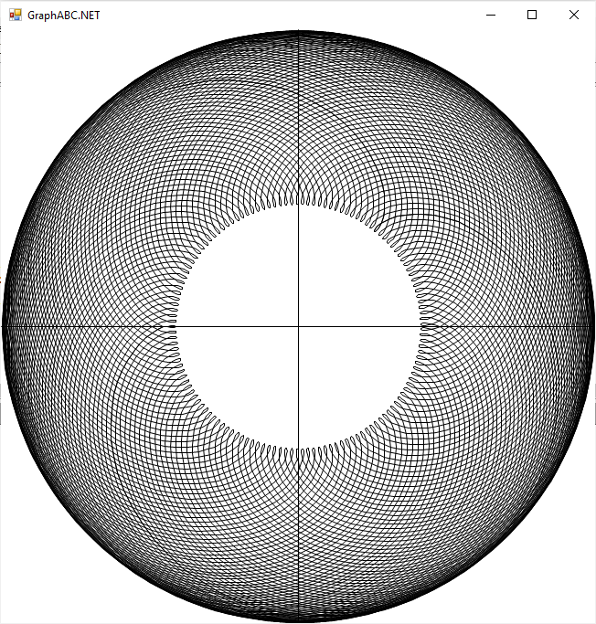

Анализ выполненной работы:
Было найдено, что для корректного отображения траектории движения Меркурия относительно Венеры шаг t должен составлять 2 дня.

Вывод:
Используя математическую модель общего вида, мы смогли визуализировать видимые траектории планет солнечной системы, а также был подобран масштаб для каждой траектории.

Тема лабораторной работы: Исследование видимых траекторий движения планет Солнечной системы.
Цель лабораторной работы: Визуализировать видимые траектории движения Марса относительно Земли, Венеры относительно Земли, Сатурна относительно Земли, Меркурия относительно Венеры.
Используемое оборудование: Персональный компьютер, компилятор PascalABC.NET, Электронные таблицы (Google Документы).

Задача №1
Постановка задачи:
Провести вычислительный эксперимент. Исследовать видимую траекторию движения Марса относительно Земли.

Математическая модель:
Уравнение движения Марса в системе координат XCY:
$$x=r_{1}*\cos{(ω_{1}t+φ)}$$
$$y=r_{1}*\sin{(ω_{1}t+φ)}$$

Уравнение движения Земли в системе координат X’ЗY’:
$$x=r_{2}*\cos{(ω_{2}t+φ)}$$
$$y=r_{2}*\sin{(ω_{2}t+φ)}$$

Окончательные уравнения движения Марса относительно Земли:
$$x=r_{1}*\cos\left(ω_{1}t+φ\right)-r_{2}*\cos{(ω_{2}t+φ)}$$
$$y=r_{1}*\sin\left(ω_{1}t+φ\right)-r_{2}*\sin{(ω_{2}t+φ)}$$

Угловая скорость: $ω =2π/T$ (T – период обращения планеты вокруг Солнца)

Данные по Марсу:
$r_{1}$ = 1,52 а.е.
T = 687 дней
$ω_{1}$ = 0,009145830141
t - берем любое значение
φ = 0
Данные по Земле:
$r_{2}$ = 1 а.е.
T = 365 дней
$ω_{2}$ = 0,01721420632
t = берем любое значение
φ = 0

Код программы:
program graf;
uses GraphABC;
var
x,y: integer;

r1:= 1.52;
r2:= 1;
P1:=687;
w1:= 2*Pi/P1;
P2:=365;
w2:=2*Pi/P2;
f:=0;

begin
setwindowsize(1000, 1000);
line(160,0,160,300);
line(0,160,320,160);
for t:integer:=1 to 12000 do
begin
x:= integer((r1*cos(w1*t +f) - r2*cos(w2*t+f))*50);
y:= integer((r1*sin(w1*t +f) - r2*sin(w2*t+f))*50);
SetPixel(x+160,160-y,RGB (0,0,0));
end;
end.

Результат выполненной работы:

Анализ выполненной работы:
В ходе лабораторной работы была полученная визуализация видимой траектории движения Марса относительно земли. Опираясь на математическую модель, я подобрала шаг времени t от 1 до 12000 суток, чтобы получить замкнутую модель.

Задача №2
Постановка задачи:
Провести вычислительный эксперимент. Исследовать траекторию движения Венеры вокруг Земли.

Математическая модель(п.5)

Уравнение движения Венеры в системе координат XCY:
$$x=r_{1}*\cos{(ω_{1}t+φ)}$$
$$y=r_{1}*\sin{(ω_{1}t+φ)}$$

Уравнение движения Земли в системе координат X’ЗY’:
$$x=r_{2}*\cos{(ω_{2}t+φ)}$$
$$y=r_{2}*\sin{(ω_{2}t+φ)}$$

Окончательные уравнения движения Венеры относительно Земли:
$$x=r_{1}*\cos\left(ω_{1}t+φ\right)-r_{2}*\cos{(ω_{2}t+φ)}$$
$$y=r_{1}*\sin\left(ω_{1}t+φ\right)-r_{2}*\sin{(ω_{2}t+φ)}$$

Угловая скорость: : $ω=2π/T$ (T – период обращения планеты вокруг Солнца)

Данные по Венере:
$r_{1}$ = 0,72 а.е.
T = 225 дней
$ω_{1}$ = 0,02792526803
t - берем любое значение
φ = 0
Данные по Земле:
$r_{2}$ = 1 а.е.
T = 365 дней
$ω_{2}$ = 0,01721420632
t = берем любое значение
φ = 0

Код программы:
program VenusAroundEarth;

uses GraphABC;

var
wi, he, x, y, xp, yp, t, fw, fh, x0, y0: integer;
w1, w2, r1, r2, h: real;

begin
wi := 600;
he := 600;
SetWindowSize(wi, he);
ClearWindow(clblack);

h := 1.7;
r1 := 1.0;
r2 := 0.723;
x0 := wi div 2;
y0 := he div 2;
w1 := 2 * pi / 365;
w2 := 0.02792526803;
fw := wi div 4;
fh := he div 4;
xp := integer((r1 * cos(0) - r2 * cos(0)) * fw);
yp := integer((r1 * sin(0) - r2 * sin(0)) * fh);
for t := 1 to 1800 do
begin
x := integer((r1 * cos(w1 * h * t) - r2 * cos(w2 * h * t)) * fw);
y := integer((r1 * sin(w1 * h * t) - r2 * sin(w2 * h * t)) * fh);
Line(x + x0, -y + y0, xp + x0, -yp + y0, clwhite);
xp := x;
yp := y;
end;
end.

Результат выполненной работы:



Анализ выполненной работы(п.8):
При проведении вычислительного эксперимента была получена визуализация видимой траектории движения Венеры вокруг Земли. Опираясь на математическую модель, я подобрала шаг изменения параметра, он изменялся от 1 до 1800 суток.

Задача №3

Постановка задачи:
Провести вычислительный эксперимент. Исследовать траекторию движения Сатурна относительно Земли.

Математическая модель(п.5):
Уравнение движения Сатурна в системе координат XCY:
$$x=r_{1}*\cos{(ω_{1}t+φ)}$$
$$y=r_{1}*\sin{(ω_{1}t+φ)}$$
Уравнение движения Земли в системе координат X’ЗY’:
$$x=r_{2}*\cos{(ω_{2}t+φ)}$$
$$y=r_{2}*\sin{(ω_{2}t+φ)}$$

Окончательные уравнения движения Сатурна относительно Земли:
$$x=r_{1}*\cos\left(ω_{1}t+φ\right)-r_{2}*\cos{(ω_{2}t+φ)}$$
$$y=r_{1}*\sin\left(ω_{1}t+φ\right)-r_{2}*\sin{(ω_{2}t+φ)}$$

Угловая скорость: $ω$ =2π/T (T – период обращения планеты вокруг Солнца)

Данные Сатурна:
$r_{1}$ = 9,58 а.е.
T = 10759 суток
$ω_{1}$ = 0,00058399342
t - берем любое значение
φ = 0
Данные Земли:
$r_{2}$ = 1 а.е.
T = 365 суток
$ω_{2}$ = 0,01721420632
t = берем любое значение
φ = 0

Код программы (п.6):

Program SaturnAroundEarth;
Uses GraphABC;
Var
x, y: integer;

wi:= 600;
he:= 600;
r1:= 9.58;
r2:= 1;
fw:= wi/(r1+r2)/2.3;
fh:= he/(r1+r2)/2.3;
per1:= 10759;
per2:= 365;
w1:= 2*Pi/per1;
w2:= 2*Pi/per2;
x0 := wi div 2;
y0 := he div 2;
h := 1;
Begin
SetWindowSize(wi,he);
Line(x0 ,0 ,x0 ,he);
Line(0,y0 ,wi ,y0);
for t: integer := 1 to 21600 do
begin
x:= integer((r1*cos(w1*h*t) - r2*cos(w2*h*t))*fw);
y:= integer((r1*sin(w1*h*t) - r2*sin(w2*h*t))*fh);
SetPixel(x+x0,-y+y0,clblack);
end;
end.


Результаты выполненной работы (п.7):

Анализ выполненной работы (п.8):
При проведении вычислительного эксперимента была получена визуализация видимой траектории движения Сатурна относительно Земли. Опираясь на математическую модель, был подобран шаг изменения параметра, он изменялся от 1 до 21600 суток.

Задача №4
Постановка задачи:

Уравнение движения Меркурия в системе координат XCY:
$$x=r_{1}*\cos{(ω_{1}t+φ)}$$
$$y=r_{1}*\sin{(ω_{1}t+φ)}$$

Уравнение движения Венеры в системе координат X’ЗY’:
$$x=r_{2}*\cos{(ω_{2}t+φ)}$$
$$y=r_{2}*\sin{(ω_{2}t+φ)}$$

Окончательные уравнения движения Меркурия относительно Венеры:
$$x=r_{1}*\cos\left(ω_{1}t+φ\right)-r_{2}*\cos{(ω_{2}t+φ)}$$
$$y=r_{1}*\sin\left(ω_{1}t+φ\right)-r_{2}*\sin{(ω_{2}t+φ)}$$

Угловая скорость: $ω=2π/T$ (T – период обращения планеты вокруг Солнца)

Данные по Меркурию
$r_{1}$= 0,3 а.е.
T = 88 дней
$ω_{1}$= 0.07139983303
t - берем любое значение
φ = 0

Данные по Венере:
$r_{2}$ = 0,72 а.е.
T = 225 дней
$ω_{2}$ = 0,02792526803
t - берем любое значение
φ = 0

Код программы:

program p1;
uses GraphABC;

procedure trace(r1,r2,t1,t2,h:real; x0,y0,width,he: integer);
var x,y,xp,yp,t,fw,fh: integer;
w1,w2:real;
begin
w1:=2*pi/t1;
w2:=2*pi/t2;
fw:= integer(width/(r1+r2)/4);
fh:= integer(he/(r1+r2)/4);
xp:= integer((r1*cos(0) - r2*cos(0))*fw);
yp:= integer((r1*sin(0) - r2*sin(0))*fh);
for t:= 1 to 10000 do
begin
x:= integer((r1*cos(w1*h*t) - r2*cos(w2*h*t))*fw);
y:= integer((r1*sin(w1*t*h) - r2*sin(w2*h*t))*fh);
Line(x+x0,-y+y0,xp+x0,-yp+y0,clblack);
xp:=x;
yp:=y;
end;
end;
var w,h: integer;
begin
w:=700;
h:=700;
SetWindowSize(w,h);
Line(w div 2,0,w div 2, h,clblack);
Line(0, h div 2,w, h div 2,clblack);
trace(0.3,0.723,88,225,2,w div 2,h div 2,2*w,2*h);
end.

Результаты выполненной работы:


Анализ выполненной работы:
Было найдено, что для корректного отображения траектории движения Меркурия относительно Венеры шаг t должен составлять 2 дня.

Вывод:
Используя математическую модель общего вида, мы смогли визуализировать видимые траектории планет солнечной системы, а также был подобран масштаб для каждой траектории.

Тема лабораторной работы: Исследование видимых траекторий движения планет Солнечной системы.
Цель лабораторной работы: Визуализировать видимые траектории движения Марса относительно Земли, Венеры относительно Земли, Сатурна относительно Земли, Меркурия относительно Венеры.
Используемое оборудование: Персональный компьютер, компилятор PascalABC.NET, Электронные таблицы (Google Документы).

Задача №1
Постановка задачи:
Провести вычислительный эксперимент. Исследовать видимую траекторию движения Марса относительно Земли.

Математическая модель:
Уравнение движения Марса в системе координат XCY:
$$x=r_{1}*\cos{(ω_{1}t+φ)}$$
$$y=r_{1}*\sin{(ω_{1}t+φ)}$$

Уравнение движения Земли в системе координат X’ЗY’:
$$x=r_{2}*\cos{(ω_{2}t+φ)}$$
$$y=r_{2}*\sin{(ω_{2}t+φ)}$$

Окончательные уравнения движения Марса относительно Земли:
$$x=r_{1}*\cos\left(ω_{1}t+φ\right)-r_{2}*\cos{(ω_{2}t+φ)}$$
$$y=r_{1}*\sin\left(ω_{1}t+φ\right)-r_{2}*\sin{(ω_{2}t+φ)}$$

Угловая скорость: $ω =2π/T$ (T – период обращения планеты вокруг Солнца)

Данные по Марсу:
$r_{1}$ = 1,52 а.е.
T = 687 дней
$ω_{1}$ = 0,009145830141
t - берем любое значение
φ = 0
Данные по Земле:
$r_{2}$ = 1 а.е.
T = 365 дней
$ω_{2}$ = 0,01721420632
t = берем любое значение
φ = 0

Код программы:
program graf;
uses GraphABC;
var
x,y: integer;

r1:= 1.52;
r2:= 1;
P1:=687;
w1:= 2*Pi/P1;
P2:=365;
w2:=2*Pi/P2;
f:=0;

begin
setwindowsize(1000, 1000);
line(160,0,160,300);
line(0,160,320,160);
for t:integer:=1 to 12000 do
begin
x:= integer((r1*cos(w1*t +f) - r2*cos(w2*t+f))*50);
y:= integer((r1*sin(w1*t +f) - r2*sin(w2*t+f))*50);
SetPixel(x+160,160-y,RGB (0,0,0));
end;
end.

Результат выполненной работы:

Анализ выполненной работы:
В ходе лабораторной работы была полученная визуализация видимой траектории движения Марса относительно земли. Опираясь на математическую модель, я подобрала шаг времени t от 1 до 12000 суток, чтобы получить замкнутую модель.

Задача №2
Постановка задачи:
Провести вычислительный эксперимент. Исследовать траекторию движения Венеры вокруг Земли.

Математическая модель(п.5)

Уравнение движения Венеры в системе координат XCY:
$$x=r_{1}*\cos{(ω_{1}t+φ)}$$
$$y=r_{1}*\sin{(ω_{1}t+φ)}$$

Уравнение движения Земли в системе координат X’ЗY’:
$$x=r_{2}*\cos{(ω_{2}t+φ)}$$
$$y=r_{2}*\sin{(ω_{2}t+φ)}$$

Окончательные уравнения движения Венеры относительно Земли:
$$x=r_{1}*\cos\left(ω_{1}t+φ\right)-r_{2}*\cos{(ω_{2}t+φ)}$$
$$y=r_{1}*\sin\left(ω_{1}t+φ\right)-r_{2}*\sin{(ω_{2}t+φ)}$$

Угловая скорость: : $ω=2π/T$ (T – период обращения планеты вокруг Солнца)

Данные по Венере:
$r_{1}$ = 0,72 а.е.
T = 225 дней
$ω_{1}$ = 0,02792526803
t - берем любое значение
φ = 0
Данные по Земле:
$r_{2}$ = 1 а.е.
T = 365 дней
$ω_{2}$ = 0,01721420632
t = берем любое значение
φ = 0

Код программы:
program VenusAroundEarth;

uses GraphABC;

var
wi, he, x, y, xp, yp, t, fw, fh, x0, y0: integer;
w1, w2, r1, r2, h: real;

begin
wi := 600;
he := 600;
SetWindowSize(wi, he);
ClearWindow(clblack);

h := 1.7;
r1 := 1.0;
r2 := 0.723;
x0 := wi div 2;
y0 := he div 2;
w1 := 2 * pi / 365;
w2 := 0.02792526803;
fw := wi div 4;
fh := he div 4;
xp := integer((r1 * cos(0) - r2 * cos(0)) * fw);
yp := integer((r1 * sin(0) - r2 * sin(0)) * fh);
for t := 1 to 1800 do
begin
x := integer((r1 * cos(w1 * h * t) - r2 * cos(w2 * h * t)) * fw);
y := integer((r1 * sin(w1 * h * t) - r2 * sin(w2 * h * t)) * fh);
Line(x + x0, -y + y0, xp + x0, -yp + y0, clwhite);
xp := x;
yp := y;
end;
end.

Результат выполненной работы:



Анализ выполненной работы(п.8):
При проведении вычислительного эксперимента была получена визуализация видимой траектории движения Венеры вокруг Земли. Опираясь на математическую модель, я подобрала шаг изменения параметра, он изменялся от 1 до 1800 суток.

Задача №3

Постановка задачи:
Провести вычислительный эксперимент. Исследовать траекторию движения Сатурна относительно Земли.

Математическая модель(п.5):
Уравнение движения Сатурна в системе координат XCY:
$$x=r_{1}*\cos{(ω_{1}t+φ)}$$
$$y=r_{1}*\sin{(ω_{1}t+φ)}$$
Уравнение движения Земли в системе координат X’ЗY’:
$$x=r_{2}*\cos{(ω_{2}t+φ)}$$
$$y=r_{2}*\sin{(ω_{2}t+φ)}$$

Окончательные уравнения движения Сатурна относительно Земли:
$$x=r_{1}*\cos\left(ω_{1}t+φ\right)-r_{2}*\cos{(ω_{2}t+φ)}$$
$$y=r_{1}*\sin\left(ω_{1}t+φ\right)-r_{2}*\sin{(ω_{2}t+φ)}$$

Угловая скорость: $ω$ =2π/T (T – период обращения планеты вокруг Солнца)

Данные Сатурна:
$r_{1}$ = 9,58 а.е.
T = 10759 суток
$ω_{1}$ = 0,00058399342
t - берем любое значение
φ = 0
Данные Земли:
$r_{2}$ = 1 а.е.
T = 365 суток
$ω_{2}$ = 0,01721420632
t = берем любое значение
φ = 0

Код программы (п.6):

Program SaturnAroundEarth;
Uses GraphABC;
Var
x, y: integer;

wi:= 600;
he:= 600;
r1:= 9.58;
r2:= 1;
fw:= wi/(r1+r2)/2.3;
fh:= he/(r1+r2)/2.3;
per1:= 10759;
per2:= 365;
w1:= 2*Pi/per1;
w2:= 2*Pi/per2;
x0 := wi div 2;
y0 := he div 2;
h := 1;
Begin
SetWindowSize(wi,he);
Line(x0 ,0 ,x0 ,he);
Line(0,y0 ,wi ,y0);
for t: integer := 1 to 21600 do
begin
x:= integer((r1*cos(w1*h*t) - r2*cos(w2*h*t))*fw);
y:= integer((r1*sin(w1*h*t) - r2*sin(w2*h*t))*fh);
SetPixel(x+x0,-y+y0,clblack);
end;
end.


Результаты выполненной работы (п.7):

Анализ выполненной работы (п.8):
При проведении вычислительного эксперимента была получена визуализация видимой траектории движения Сатурна относительно Земли. Опираясь на математическую модель, был подобран шаг изменения параметра, он изменялся от 1 до 21600 суток.

Задача №4
Постановка задачи:

Уравнение движения Меркурия в системе координат XCY:
$$x=r_{1}*\cos{(ω_{1}t+φ)}$$
$$y=r_{1}*\sin{(ω_{1}t+φ)}$$

Уравнение движения Венеры в системе координат X’ЗY’:
$$x=r_{2}*\cos{(ω_{2}t+φ)}$$
$$y=r_{2}*\sin{(ω_{2}t+φ)}$$

Окончательные уравнения движения Меркурия относительно Венеры:
$$x=r_{1}*\cos\left(ω_{1}t+φ\right)-r_{2}*\cos{(ω_{2}t+φ)}$$
$$y=r_{1}*\sin\left(ω_{1}t+φ\right)-r_{2}*\sin{(ω_{2}t+φ)}$$

Угловая скорость: $ω=2π/T$ (T – период обращения планеты вокруг Солнца)

Данные по Меркурию
$r_{1}$= 0,3 а.е.
T = 88 дней
$ω_{1}$= 0.07139983303
t - берем любое значение
φ = 0

Данные по Венере:
$r_{2}$ = 0,72 а.е.
T = 225 дней
$ω_{2}$ = 0,02792526803
t - берем любое значение
φ = 0

Код программы:

program p1;
uses GraphABC;

procedure trace(r1,r2,t1,t2,h:real; x0,y0,width,he: integer);
var x,y,xp,yp,t,fw,fh: integer;
w1,w2:real;
begin
w1:=2*pi/t1;
w2:=2*pi/t2;
fw:= integer(width/(r1+r2)/4);
fh:= integer(he/(r1+r2)/4);
xp:= integer((r1*cos(0) - r2*cos(0))*fw);
yp:= integer((r1*sin(0) - r2*sin(0))*fh);
for t:= 1 to 10000 do
begin
x:= integer((r1*cos(w1*h*t) - r2*cos(w2*h*t))*fw);
y:= integer((r1*sin(w1*t*h) - r2*sin(w2*h*t))*fh);
Line(x+x0,-y+y0,xp+x0,-yp+y0,clblack);
xp:=x;
yp:=y;
end;
end;
var w,h: integer;
begin
w:=700;
h:=700;
SetWindowSize(w,h);
Line(w div 2,0,w div 2, h,clblack);
Line(0, h div 2,w, h div 2,clblack);
trace(0.3,0.723,88,225,2,w div 2,h div 2,2*w,2*h);
end.

Результаты выполненной работы:


Анализ выполненной работы:
Было найдено, что для корректного отображения траектории движения Меркурия относительно Венеры шаг t должен составлять 2 дня.

Вывод:
Используя математическую модель общего вида, мы смогли визуализировать видимые траектории планет солнечной системы, а также был подобран масштаб для каждой траектории.

Тема лабораторной работы: Исследование видимых траекторий движения планет Солнечной системы.
Цель лабораторной работы: Визуализировать видимые траектории движения Марса относительно Земли, Венеры относительно Земли, Сатурна относительно Земли, Меркурия относительно Венеры.
Используемое оборудование: Персональный компьютер, компилятор PascalABC.NET, Электронные таблицы (Google Документы).

Задача №1
Постановка задачи:
Провести вычислительный эксперимент. Исследовать видимую траекторию движения Марса относительно Земли.

Математическая модель:
Уравнение движения Марса в системе координат XCY:
$$x=r_{1}*\cos{(ω_{1}t+φ)}$$
$$y=r_{1}*\sin{(ω_{1}t+φ)}$$

Уравнение движения Земли в системе координат X’ЗY’:
$$x=r_{2}*\cos{(ω_{2}t+φ)}$$
$$y=r_{2}*\sin{(ω_{2}t+φ)}$$

Окончательные уравнения движения Марса относительно Земли:
$$x=r_{1}*\cos\left(ω_{1}t+φ\right)-r_{2}*\cos{(ω_{2}t+φ)}$$
$$y=r_{1}*\sin\left(ω_{1}t+φ\right)-r_{2}*\sin{(ω_{2}t+φ)}$$

Угловая скорость: $ω =2π/T$ (T – период обращения планеты вокруг Солнца)

Данные по Марсу:
$r_{1}$ = 1,52 а.е.
T = 687 дней
$ω_{1}$ = 0,009145830141
t - берем любое значение
φ = 0
Данные по Земле:
$r_{2}$ = 1 а.е.
T = 365 дней
$ω_{2}$ = 0,01721420632
t = берем любое значение
φ = 0

Код программы:
program graf;
uses GraphABC;
var
x,y: integer;

r1:= 1.52;
r2:= 1;
P1:=687;
w1:= 2*Pi/P1;
P2:=365;
w2:=2*Pi/P2;
f:=0;

begin
setwindowsize(1000, 1000);
line(160,0,160,300);
line(0,160,320,160);
for t:integer:=1 to 12000 do
begin
x:= integer((r1*cos(w1*t +f) - r2*cos(w2*t+f))*50);
y:= integer((r1*sin(w1*t +f) - r2*sin(w2*t+f))*50);
SetPixel(x+160,160-y,RGB (0,0,0));
end;
end.

Результат выполненной работы:

Анализ выполненной работы:
В ходе лабораторной работы была полученная визуализация видимой траектории движения Марса относительно земли. Опираясь на математическую модель, я подобрала шаг времени t от 1 до 12000 суток, чтобы получить замкнутую модель.

Задача №2
Постановка задачи:
Провести вычислительный эксперимент. Исследовать траекторию движения Венеры вокруг Земли.

Математическая модель(п.5)

Уравнение движения Венеры в системе координат XCY:
$$x=r_{1}*\cos{(ω_{1}t+φ)}$$
$$y=r_{1}*\sin{(ω_{1}t+φ)}$$

Уравнение движения Земли в системе координат X’ЗY’:
$$x=r_{2}*\cos{(ω_{2}t+φ)}$$
$$y=r_{2}*\sin{(ω_{2}t+φ)}$$

Окончательные уравнения движения Венеры относительно Земли:
$$x=r_{1}*\cos\left(ω_{1}t+φ\right)-r_{2}*\cos{(ω_{2}t+φ)}$$
$$y=r_{1}*\sin\left(ω_{1}t+φ\right)-r_{2}*\sin{(ω_{2}t+φ)}$$

Угловая скорость: : $ω=2π/T$ (T – период обращения планеты вокруг Солнца)

Данные по Венере:
$r_{1}$ = 0,72 а.е.
T = 225 дней
$ω_{1}$ = 0,02792526803
t - берем любое значение
φ = 0
Данные по Земле:
$r_{2}$ = 1 а.е.
T = 365 дней
$ω_{2}$ = 0,01721420632
t = берем любое значение
φ = 0

Код программы:
program VenusAroundEarth;

uses GraphABC;

var
wi, he, x, y, xp, yp, t, fw, fh, x0, y0: integer;
w1, w2, r1, r2, h: real;

begin
wi := 600;
he := 600;
SetWindowSize(wi, he);
ClearWindow(clblack);

h := 1.7;
r1 := 1.0;
r2 := 0.723;
x0 := wi div 2;
y0 := he div 2;
w1 := 2 * pi / 365;
w2 := 0.02792526803;
fw := wi div 4;
fh := he div 4;
xp := integer((r1 * cos(0) - r2 * cos(0)) * fw);
yp := integer((r1 * sin(0) - r2 * sin(0)) * fh);
for t := 1 to 1800 do
begin
x := integer((r1 * cos(w1 * h * t) - r2 * cos(w2 * h * t)) * fw);
y := integer((r1 * sin(w1 * h * t) - r2 * sin(w2 * h * t)) * fh);
Line(x + x0, -y + y0, xp + x0, -yp + y0, clwhite);
xp := x;
yp := y;
end;
end.

Результат выполненной работы:



Анализ выполненной работы(п.8):
При проведении вычислительного эксперимента была получена визуализация видимой траектории движения Венеры вокруг Земли. Опираясь на математическую модель, я подобрала шаг изменения параметра, он изменялся от 1 до 1800 суток.

Задача №3

Постановка задачи:
Провести вычислительный эксперимент. Исследовать траекторию движения Сатурна относительно Земли.

Математическая модель(п.5):
Уравнение движения Сатурна в системе координат XCY:
$$x=r_{1}*\cos{(ω_{1}t+φ)}$$
$$y=r_{1}*\sin{(ω_{1}t+φ)}$$
Уравнение движения Земли в системе координат X’ЗY’:
$$x=r_{2}*\cos{(ω_{2}t+φ)}$$
$$y=r_{2}*\sin{(ω_{2}t+φ)}$$

Окончательные уравнения движения Сатурна относительно Земли:
$$x=r_{1}*\cos\left(ω_{1}t+φ\right)-r_{2}*\cos{(ω_{2}t+φ)}$$
$$y=r_{1}*\sin\left(ω_{1}t+φ\right)-r_{2}*\sin{(ω_{2}t+φ)}$$

Угловая скорость: $ω$ =2π/T (T – период обращения планеты вокруг Солнца)

Данные Сатурна:
$r_{1}$ = 9,58 а.е.
T = 10759 суток
$ω_{1}$ = 0,00058399342
t - берем любое значение
φ = 0
Данные Земли:
$r_{2}$ = 1 а.е.
T = 365 суток
$ω_{2}$ = 0,01721420632
t = берем любое значение
φ = 0

Код программы (п.6):

Program SaturnAroundEarth;
Uses GraphABC;
Var
x, y: integer;

wi:= 600;
he:= 600;
r1:= 9.58;
r2:= 1;
fw:= wi/(r1+r2)/2.3;
fh:= he/(r1+r2)/2.3;
per1:= 10759;
per2:= 365;
w1:= 2*Pi/per1;
w2:= 2*Pi/per2;
x0 := wi div 2;
y0 := he div 2;
h := 1;
Begin
SetWindowSize(wi,he);
Line(x0 ,0 ,x0 ,he);
Line(0,y0 ,wi ,y0);
for t: integer := 1 to 21600 do
begin
x:= integer((r1*cos(w1*h*t) - r2*cos(w2*h*t))*fw);
y:= integer((r1*sin(w1*h*t) - r2*sin(w2*h*t))*fh);
SetPixel(x+x0,-y+y0,clblack);
end;
end.


Результаты выполненной работы (п.7):

Анализ выполненной работы (п.8):
При проведении вычислительного эксперимента была получена визуализация видимой траектории движения Сатурна относительно Земли. Опираясь на математическую модель, был подобран шаг изменения параметра, он изменялся от 1 до 21600 суток.

Задача №4
Постановка задачи:

Уравнение движения Меркурия в системе координат XCY:
$$x=r_{1}*\cos{(ω_{1}t+φ)}$$
$$y=r_{1}*\sin{(ω_{1}t+φ)}$$

Уравнение движения Венеры в системе координат X’ЗY’:
$$x=r_{2}*\cos{(ω_{2}t+φ)}$$
$$y=r_{2}*\sin{(ω_{2}t+φ)}$$

Окончательные уравнения движения Меркурия относительно Венеры:
$$x=r_{1}*\cos\left(ω_{1}t+φ\right)-r_{2}*\cos{(ω_{2}t+φ)}$$
$$y=r_{1}*\sin\left(ω_{1}t+φ\right)-r_{2}*\sin{(ω_{2}t+φ)}$$

Угловая скорость: $ω=2π/T$ (T – период обращения планеты вокруг Солнца)

Данные по Меркурию
$r_{1}$= 0,3 а.е.
T = 88 дней
$ω_{1}$= 0.07139983303
t - берем любое значение
φ = 0

Данные по Венере:
$r_{2}$ = 0,72 а.е.
T = 225 дней
$ω_{2}$ = 0,02792526803
t - берем любое значение
φ = 0

Код программы:

program p1;
uses GraphABC;

procedure trace(r1,r2,t1,t2,h:real; x0,y0,width,he: integer);
var x,y,xp,yp,t,fw,fh: integer;
w1,w2:real;
begin
w1:=2*pi/t1;
w2:=2*pi/t2;
fw:= integer(width/(r1+r2)/4);
fh:= integer(he/(r1+r2)/4);
xp:= integer((r1*cos(0) - r2*cos(0))*fw);
yp:= integer((r1*sin(0) - r2*sin(0))*fh);
for t:= 1 to 10000 do
begin
x:= integer((r1*cos(w1*h*t) - r2*cos(w2*h*t))*fw);
y:= integer((r1*sin(w1*t*h) - r2*sin(w2*h*t))*fh);
Line(x+x0,-y+y0,xp+x0,-yp+y0,clblack);
xp:=x;
yp:=y;
end;
end;
var w,h: integer;
begin
w:=700;
h:=700;
SetWindowSize(w,h);
Line(w div 2,0,w div 2, h,clblack);
Line(0, h div 2,w, h div 2,clblack);
trace(0.3,0.723,88,225,2,w div 2,h div 2,2*w,2*h);
end.

Результаты выполненной работы:


Анализ выполненной работы:
Было найдено, что для корректного отображения траектории движения Меркурия относительно Венеры шаг t должен составлять 2 дня.

Вывод:
Используя математическую модель общего вида, мы смогли визуализировать видимые траектории планет солнечной системы, а также был подобран масштаб для каждой траектории.

